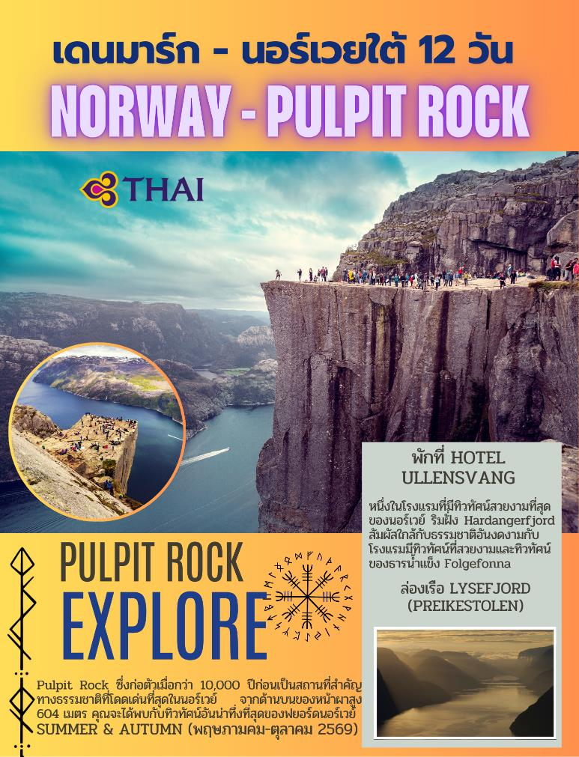

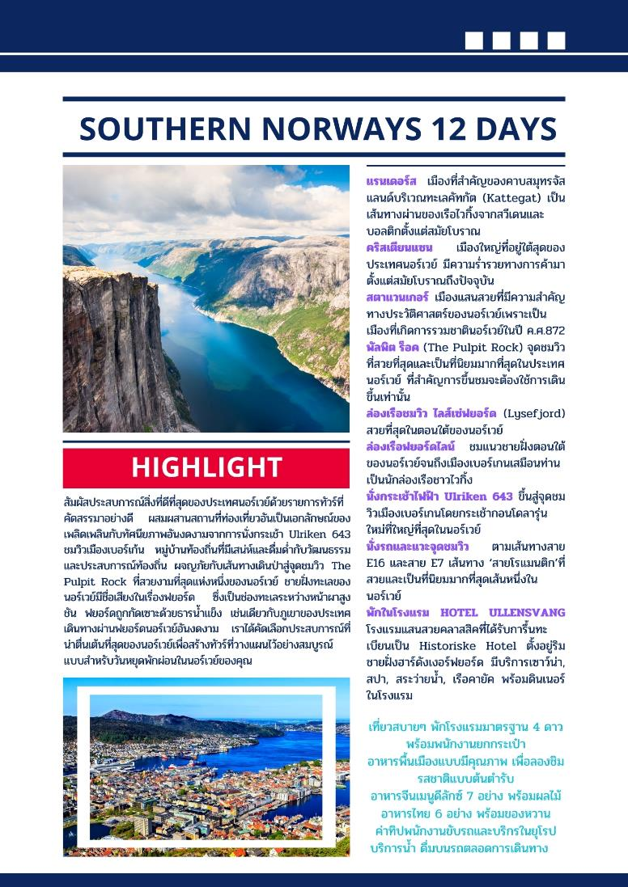

วันแรกของการเดินทาง (1) กรุงเทพฯ (ท่าอากาศยานสุวรรณภูมิ) – โคเปนเฮเกน
22.00น. สมาชิกทุกท่านพร้อมกัน ณ สนามบินสุวรรณภูมิ อาคารผู้โดยสารขาออกระหว่างประเทศ โดยมี
เจ้าหน้าที่บริษัทฯ คอยอำนวยความสะดวกเรื่องสัมภาระและบัตรโดยสาร
วันที่สองของการเดินทาง (2) โคเปนเฮเกน – รอสไคล์ด – โอเดนเซ – แรนเดอร์ส – อัลบอร์ก
00.55น. เหิรฟ้าสู่ กรุงโคเปนเฮเกน โดยสายการบินไทย แอร์เวย์ เที่ยวบินที่ TG950
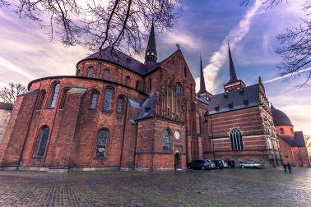
07.25น. เดินทางถึง กรุงโคเปนเฮเกน ประเทศเดนมาร์ก หลังจากผ่านพิธีการตรวจคนเข้าเมืองแล้ว / จากนั้น ออกเดินทางสู่ “เมืองรอสไคล์ด” (Roskilde) (40 กม.) ชม มหาวิหารแห่งรอสไคลด์ (Roskilde Domkirke) มหาวิหารกอธิค แห่งแรกที่ถูกสร้างขึ้นจากอิฐสีแดง สถานที่เก็บพระศพของกษัตริย์และราชวงศ์เดนมาร์ก ที่ได้รับการขึ้นทะเบียนเป็นมรดกโลกมรดกโลกเมื่อปีค.ศ.1995 จากนั้นเดินทางสู่ “เมืองโอเดนเซ” (Odense) เป็นเมืองที่มีขนาดใหญ่เป็นอันดับ 3 ของประเทศเดนมาร์ก
เที่ยง บริการอาหารกลางวัน ณ ภัตตาคาร
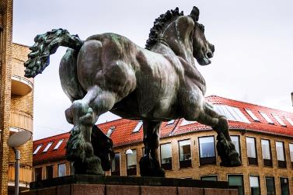
บ่าย หลังอาหาร ออกเดินทางต่อสู่ “เมืองแรนเดอร์” (Randers) เมืองน่ารักอันเก่าแก่ที่ตั้งอยู่ริมฝั่งแม่น้ำกูเดอนา Gudenå และบริเวณแรนเดอร์ส ฟอยร์ส (Randers Fjord) ตัวเมืองมีความสำคัญเนืองจากตั้งอยู่ตรงกลางของคาบสมุทรจัสแลนด์ ชมจัตุรัสเมืองเก่าบริเวณที่ตั้งศาลาว่าการอายุกว่าสามร้อยปี เก็บภาพรูปปั้น เดน ยูคิ ฮิกส์ท Den Jyske Hingst สร้างขึ้นเพื่อเป็นอนุสรณ์ตาลาดค้าม้าในสมัยโบราณ รวมถึงบ้านไม้โบราณ Niels Ebbesens Hus อายุ 400 ปี ที่ยังคงอนุรักษ์ไว้อย่างดี สมควรแก่เวลา เดินทางสู่ “เมืองอัลบอร์ก”
ค่ำ บริการอาหารค่ำ ณ ภัตตาคาร
ที่พัก : RADISSON BLU LIMFJORD HOTEL, AALBORG หรือที่พักระดับใกล้เคียง

วันที่สามของการเดินทาง (3) เฮิร์ทชัลส์ – เรือเฟอร์รี่ – คริสเตียนซานด์ – ชมเมือง
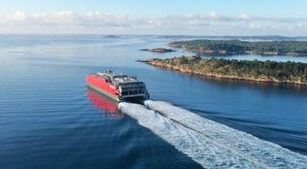
เช้า บริการอาหารเช้า ณ ห้องอาหารของโรงแรม / หลังอาหาร เดินทางสู่ ท่าเรือเมืองเฮิร์ทชัลส์ (Hirtshals)
09.30น. นำท่านลงเรือเฟอร์รี่คาตามารัน Fjord FSTR เป็นเรือไฮเทคล้ำสมัยที่ให้บริการในเส้ นทางระหว่าง เฮิร์ตชัลส์ และ คริสเตียนแซนด์ ผ่านช่องแคบ Skagerrak เพลิดเพลินไปกับช้อปปิ้งสินค้าปลอดภาษี หรือออกไปเดินเล่นชมวิวบนดาดฟ้าเรือ สูดอากาศบริสุทธิ์สดชื่น สัมผัสสายลมที่พัดผ่านเส้นผมและประทับใจกับทิวทัศน์ของฟยอร์ดที่ตัดกับเส้นขอบฟ้าอันงดงาม
13.25น. เดินทางถึง เมืองคริสเตียนแซน *** บริการอาหารกลางวัน ณ ห้องอาหารบนเรือ ***
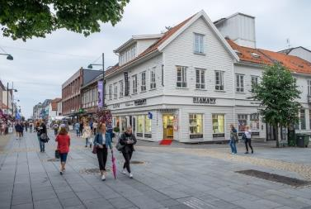
บ่าย ชมเมืองคริสเตียนซาน (Kristiansand) เมืองใหญ่เป็นอันดับ 5 ของนอร์เวย์ที่มีเสน่ห์แห่งนี้และได้รับการประกาศให้เป็นเมืองวัฒนธรรมแห่งนอร์เวย์ในปี 2007 ซึ่งเป็นหนึ่งในเมืองที่ใหญ่ที่สุดของนอร์เวย์ ก่อตั้งขึ้นในปี 1641 ตามคำสั่งของพระเจ้าคริสเตียนที่ 4 แห่งเดนมาร์ก (King Christian IV) (26 กม.) เดินเล่น “ย่านเมืองเก่า Posebyen” ของคริสเตียนแซนด์ที่เต็มไปด้วยบ้านไม้สีขาวที่เชื่อมต่อกันนับเป็นย่านที่มีบ้านไม้เก่าแก่ที่สุดแห่งหนึ่งของยุโรปตอนเหนือที่ได้รับการอนุรักษ์ตั้งแต่ปี 1800 หลังจากไฟไหม้ครั้งใหญ่ทำลายเมืองคริสเตียนซานด์ในปี 1892 Posebyen เป็นพื้นที่เดียวที่เหลืออยู่ของเมือง ชม อาคารไปรษณีย์เก่าแก่ที่มีอายุย้อนไปถึงปี 1695 และ ‘มหาวิหารคริสเตียนซานด์’ (Kristiansand Cathedral) หนึ่งในวิหารคาทอลิคที่ใหญ่ที่สุดในนอร์เวย์ สร้างเมื่อปี 1885 ชมตลาดปลา(Fiskebrygga) ที่เก่าแก่และเป็นเอกลักษณ์ที่สำคัญของตัวเมือง
ค่ำ บริการอาหารเย็น ณ ภัตตาคาร / นำท่านเข้าสู่ ที่พัก
ที่พัก : THON HOTEL PARKEN, KRISTIANSAND หรือที่พักระดับใกล้เคียง
วันที่สี่ของการเดินทาง (4) คริสเตียนซานด์ – แมนดัล – ประภาคารลินเดสเนส
ภัตตาคารใต้น้ำ(The Under) – เส้นทางธรรมชาติเออเนนาเฟน – ริสสตัด
เช้า บริการอาหารเช้า ณ ห้องอาหารของโรงแรม
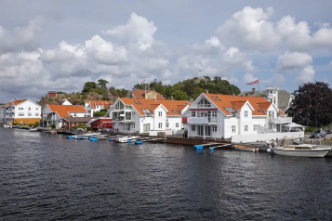
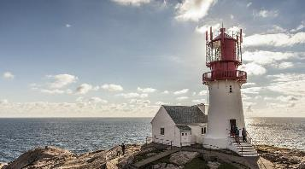
จากนั้น เดินทางสู่ “เมืองแมนดัล” (Mandal) นำท่านสู่จุดชมวิวอุราเนียนบอร์ก (Uranienborg) เป็นจุดที่ท่านสามารถชมวิวเมืองเก่าแมนดัลได้อย่างชัดเจน เมืองแมนดัลตั้งอยู่ในเขตลินเดสเนส, จังหวัดอักเดอร์ เป็นเมืองที่อยู่ใต้สุดของนอร์เวย์ เมืองแมนดัลขึ้นชื่อเรื่องถนนที่แคบและมีความเงียบสงบ และยังขึ้นชื่อเรื่องชายหาดมากมายมีเทศกาลหอยประจำปี ในช่วงฤดูร้อน เมืองแมนดัลเป็นเมืองชายฝั่งทะเลยอดนิยมที่มีนักท่องเที่ยวจำนวนมาก จากนั้นนำท่านเข้าชม “ประภาคารลินเดสเนส”(Lindesnes Lighthouse) ประภาคารเก่าแก่ที่สุดของนอร์เวย์ย้อนสร้างเมื่อปี 1656 ตั้งอยู่ทางใต้สุดของแผ่นดินใหญ่นอร์เวย์ ประภาคารลินเดสเนสล้อมรอบไปด้วยธรรมชาติที่สวยงามของทุ่งหญ้าในชนบทเป็นที่อาศัยของกวางมูซ ทะเลเหนือ และทะเลนอร์วีเจี้ยน รวมถึงหมู่เกาะน้อยใหญ่และแนวปะการังมากมายเรียงรายอยู่ริมฝั่ง ประภาคารได้เป็นประธานในจุดใต้สุดของห่างจากจุดเหนือสุดคือนอร์ทเคปประมาณ 2,518 กม. จากนั้นนำท่านเดินทางสู่ภัตตาคารใต้น้ำ The Under Restaurant
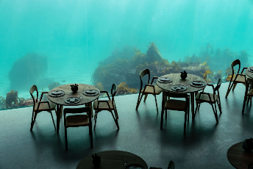
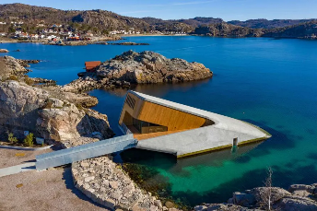
เที่ยง รับประทานอาหารกลางวันมื้อพิเศษ ณ ภัตตาคารใต้น้ำ เดอะ อันเดอร์ (The Under Restaurant)

THE UNDER RESTAURANT
ร้านอาหารใต้น้ำแห่งนี้มีพื้นที่ประมาณ 500 ตารางเมตร รองรับแขกได้ถึง 90 คน ถือเป็นร้านอาหารประเภทใต้น้ำที่ใหญ่ที่สุดในโลก รูปลักษณ์สถาปัตยกรรมที่สะดุดตา การตกแต่งภายในที่สวยงาม และอาหารรสเลิศทำให้
“The Under” กลายเป็นที่โด่งดังไปทั่วโลก นิตยสารชื่อดังอย่าง Forbes ขนานนามร้านอาหารแห่งนี้ว่า "หนึ่งในร้านอาหารที่น่าทึ่งที่สุดในยุคใหม่" เปิดให้บริการในปี 2019 นอกจากนี้ Forbes ยังให้ร้านอาหารแห่งนี้อยู่ในรายชื่อ 10 สถานที่รับประทานอาหารที่เจ๋งที่สุดในปี 2020 ในปี 2020 ร้านอาหารแห่งนี้ยังได้รับการจัดอันดับ
“มิชลินหนึ่งดาว” ซึ่งยังคงได้รับการจัดอันดับนี้มาจนถึงทุกวันนี้
*** กรณีร้าน “THE UNDER RESTAURANT” ปิดให้บริการ ทางบริษัทฯ ขอสงวนสิทธิ์ ย้ายไปร้านอาหารพื้นเมืองและคืนส่วนต่างให้ 2,000 บาท ***
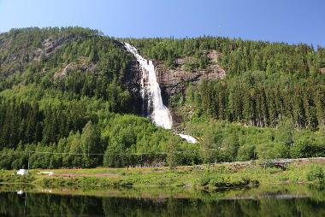
จากนั้นนำท่านออกเดินทางสู่เส้นทางสายธรรมชาติเออเนนาเฟน (Ørnenapen) เป็นเส้นทางที่แสนสวยในภาคใต้ ของนอร์เวย์ ผ่านชมน้ำตกและทะเลสาบมากมาย แวะชมน้ำตกเรยโอร์สฟอสเสน(Reiårsfossen) น้ำตกสูง 230 เมตร (750 ฟุต) ในเซเทสดาล น้ำตกแห่งนี้ตั้งอยู่ริมหมายเลข 9 ทางใต้ของหมู่บ้านโอเซ จากนั้นนำท่านเดินทางต่อสู่หมู่บ้านรีสสตัด(Rysstad)
ค่ำ บริการอาหารเย็น ณ ภัตตาคาร
พักที่: Silver Garden Hotel & Feriesenter, Rysstad
วันที่ห้าของการเดินทาง (5) ริสสตัด – เส้นทางชมวิวสายซูเลสการ์ดวาเอียน(Unseen)
จุดชมวิวอุตซิกต์ โจดันโพลเลน – ถนน “Lysevegen” – ล่องเรือไลส์เซ่ฟยอร์ด – สตาแวนเงร์
*** ใช้เส้นทางนี้ระหว่างกรุ๊ปวันที่ 22 พ.ค. – 31 ต.ค. หรือขึ้นอยู่กับสภาพอากาศในขณะนั้น
เช้า บริการอาหารเช้า ณ ห้องอาหารของโรงแรม /
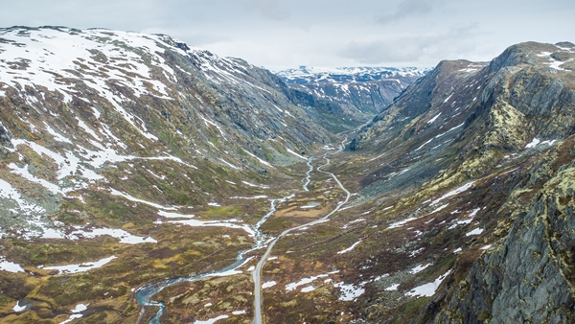
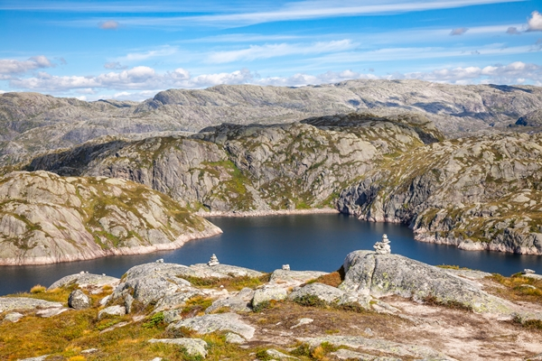
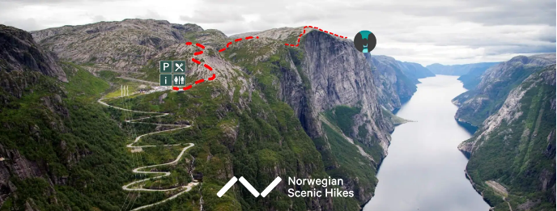
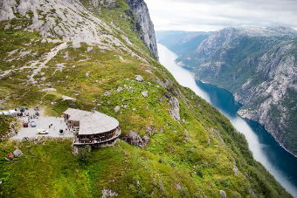
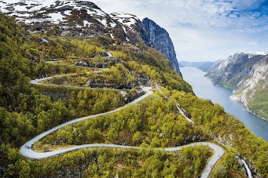
นำท่านเดินทางเข้าสู่เส้นทางชมวิวสายซูเลสการ์ดวาเอียน https://suleskarvegen.no/en/ เส้นทางธรรมชาติแสนสวยที่เปิดให้บริการเฉพาะช่วงฤดูร้อน (ประมาณ 22 พฤษภาคม – 31 ตุลาคม) (กำแพงหิมะจะมีช่วง(กลางเดือนพฤษภาคม-กลางเดือนมิถุนายน) ท่านจะประทับใจไปกับความสวยงามของเส้นทางนี้ที่วิ่งขนานไปกับลำธาร และทะเลสาบมากมายรวมถึงเนินเขาที่แปลกตาตลอดทั้งเส้นทาง www.visitnorway.com/places-to-go/southern-norway/setesdal/listings-setesdal/setesdalsmuseet-at-rysstad/3847/ เขส จุดชมวิว “อุตซิกต์ โจดันโพลเลน” (Ttsikt Tjodanpollen) เป็นสถานที่ท่องเที่ยวที่น่าหลงใหล ตั้งอยู่ในภูมิภาค Lysebotn อันงดงามของประเทศนอร์เวย์ สถานที่แห่งนี้ขึ้นชื่อในเรื่องทัศนียภาพอันงดงามตระการตา จึงเป็นอัญมณีที่แท้จริงสำหรับทั้งผู้รักธรรมชาติและช่างภาพ นักท่องเที่ยวจะได้พบกับทัศนียภาพอันกว้างไกลของฟยอร์ดโดยรอบ หน้าผาสูงชัน นำท่านเข้าสู่ เส้นทาง “Lysevegen” เป็นถนนบนภูเขาที่สวยงามที่สุดแห่งหนึ่งของนอร์เวย์ ทอดยาวจากหุบเขาเซอร์ดัล “Sirdal” ผ่าน Lysebotn ผ่านยอดเขาสูงตระหง่านผ่านภูมิประเทศที่เหมือนดวงจันทร์ และสิ้นสุดที่ปลายลินเซฟยอร์ด “Lysefjord” อันมีเสน่ห์ “ด้วยทางโค้งหักศอก 27 โค้ง” และระดับความสูงที่แตกต่างกันกว่า 900 เมตร ทำให้ถนนสายนี้มอบประสบการณ์การขับขี่ที่น่าประทับใจไม่รู้ลืม ตั้งแต่ถนน Suleskard เปิดให้บริการในปี 1990 พื้นที่บริเวณนี้ก็เข้าถึงได้ง่ายขึ้น ทำให้เส้นทาง “Lysevegen” กลายเป็นสถานที่ท่องเที่ยวที่ห้ามพลาดสำหรับนักเดินทางชาวนอร์เวย์และชาวต่างชาติ แวะเก็บภาพบริเวณจุดชมวิวร้านอาหารและคาเฟ่เคเยแร๊ก Kjerag (ร้านอาจปิดช่วงเดือนตุลาคมเนื่องจากเข้าสู่ช่วงฤดู)
เที่ยง รับประทานอาหารกลางวัน ณ ภัตตาคาร
15.15 นำท่านล่องเรือไปตามผืนน้ำอันเงียบสงบชมทิวทัศน์อันน่าทึ่งของ “ไลส์เซ่ฟยอร์ด” (Lysefjord) เป็น
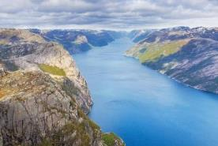
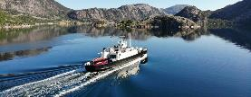
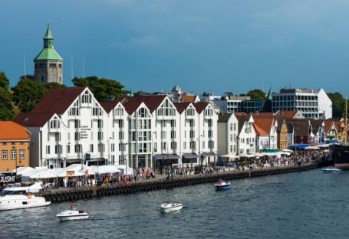
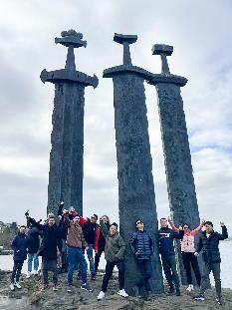
ฟยอร์ดที่อยู่ทางใต้สุดของฟยอร์ดที่ใหญ่ที่สุดในประเทศนอร์เวย์ มีความยาว 40 กิโลเมตรขนาบข้างด้วยภูเขาสูงชัน ซึ่งบางแห่งมีความสูงกว่า 1,000 เมตร ลีเซฟยอร์ดไม่เพียงแต่ยาวและแคบเท่านั้น แต่ยังอยู่ในสถานที่ลึกพอๆ กับภูเขาสูงอีกด้วย! ลีเซฟยอร์ดมีความลึกเพียง 13 เมตร (43 ฟุต) ตรงบริเวณที่บรรจบกับทะเลใกล้กับสตาวังเงร์ ลีเซฟยอร์ซึ่งมีอยู่ต่ำกว่า 400 เมตร (1,300 ฟุต) ใต้หิน Pulpit Rock อันโด่งดัง นำท่านชมเมือง “สตาเวงเงร์” (Stavenger) ซึ่งเป็นเมืองใหญ่อันดับสี่ของนอร์เวย์ และศูนย์กลางของอุตสาหกรรมน้ำมันและก๊าซนอกชายฝั่งของประเทศ เมืองเก่าเเก่ได้ชื่อว่าเป็นประตู สู่ฟยอร์ด ตั้งอยู่ทางตะวันตกเฉียงใต้ของนอร์เวย์ มีอายุมากกว่า 1,000 ปี มีชื่อเสียงในเรื่องของการเป็นเเหล่งน้ำมันเเละต้นกำเนิดของปลากระป๋อง นำท่านชม “อนุสาวรีย์สามดาบ” (The Three Swords Monument) หรือ Sverd i Fjell มีลักษณะเป็นดาบสูง ประมาณ 10 เมตร ที่ถูกสร้างโดยปฏิมากร Fritz Roed เพื่อระลึกถึงสมรภูมิที่ Hafrsfjord ในปี 872 ชม ‘วิหารสตาวังเงร์’ (Stavanger Cathedral) วิหารที่เก่าแก่ที่สุดในประเทศนอร์เวย์ สร้างขึ้นในช่วงปีค.ศ.1,100 ในสไตล์แองโกล-นอร์แมน และมีการเพิ่มเติมสไตล์โกธิคในช่วงปลายศตวรรษที่ 13 จากนั้น เดินเล่นย่านเมืองเก่าที่เรียงรายไปด้วยอาคารอาคารไม้เก่าจากศตวรรษที่ 18-19 ทอดยาวไปตามถนนที่คดเคี้ยวไปมาซึ่งได้รับการอนุรักษ์เอาไว้เป็นอย่างดี
ค่ำ บริการอาหารเย็น ณ ภัตตาคาร / นำท่านเข้าสู่ที่พัก
ที่พัก: RADISSON BLU ATLANTIC HOTEL, STAVANGER หรือที่พักระดับใกล้เคียง
วันที่หกของการเดินทาง(6) พัลพิต ร็อค (เทรล ทัวร์) – นำทางโดยไกด์ท้องถิ่น
นั่งรถผ่านอุโมค์ใต้น้ำที่ยาวที่สุดในโลก – สตาแวนเงร์
เช้า บริการอาหารเช้า ณ ห้องอาหารของโรงแรม
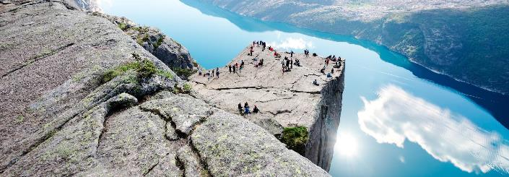
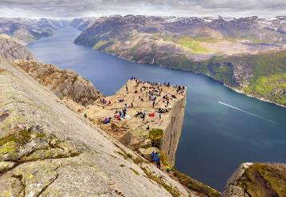
หลังอาหาร นำท่านร่วมผจญภัยกับการเดินเท้าไต่ระดับความสูงขึ้นสู่ “เพรเคสโตเลน” (Preikestolen) หรือ ‘พัลพิต ร็อค’ (The Pulpit Rock) เป็นหนึ่งในเส้นทางการเดินชมวิวที่สวยงามและได้รับความนิยมมากที่สุดในนอร์เวย์(วิวสวยตลอดเส้นทางเดิน) (มีไกด์ท้องถิ่นและหัวหน้าทัวร์ดูแลตลอดเส้นทาง) ด้วยทิวทัศน์ที่สวยงาม ซึ่งอยู่ไลส์เซ่ฟยอร์ด บนความสูง 604 เมตร เป็นจุดที่สวยงามในการชมทิวทัศน์ของ Lysefjord ที่น่าทึ่งมาก Pulpit Rock ยังใช้เป็นฉากในการถ่ายทำภาพยนต์เรื่อง Mission: Impossible – Fallout อีกด้วย (การเดินใช้เวลาไป-กลับ 4-5 ชั่วโมง)
เที่ยง บริการอาหารกลางวันแบบกล่อง (LUNCH PACKED)
บ่าย ได้เวลาอันสมควร นำท่านเดินทางกลับสู่ เมืองสตาแวนเงร์ โดยรถบัสผ่าน อุโมงค์ Ryfast เป็นอุโมงค์รถยนต์ใต้ทะเลที่ยาวที่สุดในโลก โดยมีความยาวถึง 14.4 กม. โดยจะเชื่อมสตาแวนเงร์ กับ Solbakk จะใช้เวลา 15 นาที ในการขับผ่านที่ความลึก 292 เมตรจากระดับน้ำทะเล / อิสระทุกท่านเดินเล่นชมเมืองหรือเลือกซื้อสินค้าที่ระลึกตามอัธยาศัย หรือ ใช้บริการสระว่ายน้ำ, เซาว์น่า ภายในโรงแรมที่พัก
ค่ำ บริการอาหารเย็น ณ ภัตตาคาร / นำท่านเข้าสู่ที่พัก
ที่พัก : RADISSON BLU ATLANTIC HOTEL, STAVANGER หรือที่พักระดับใกล้เคียง
*** หมายเหตุ...การเดินขึ้นจุดชมวิวพัลพิต ร็อค จะมีทางเดินแบบพื้นราบและบางช่วงเป็นทางเดินขึ้นบันได โดยมีไกด์นำทางไปตลอดทั้งทริปผู้ร่วมเดินทางควรเตรียมร่างการให้พร้อมและควรเตรียมรองเท้าที่เหมาะสมในการเดินในระยะนาน ๆ (ประมาณ 5-6 ชั่วโมง ไปกลับ 8 กิโลเมตร) ***
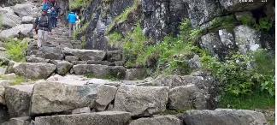
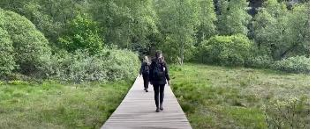
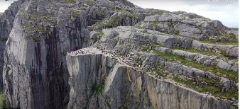
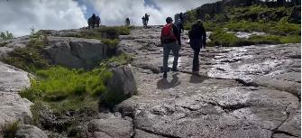
กรณีที่ท่านไม่อยากเดินหรือเดินไม่ไหว สามารถนั่งรอคณะทัวร์ได้ ณ บริเวณ โรงแรม Preikestolen lodge ที่ตั้งอยู่ริมทะเลสาบ Revsvatnet Lake อันสวยงาม หรือให้หัวหน้าทัวร์จัดรถบัสส่งกลับเข้าสู่โรงแรมในตัวเมืองสตาแวนเงร์

วันที่เจ็ดของการเดินทาง (7) ล่องเรือฟยอร์ดไลน์ (ชมวิวชายฝั่งตอนใต้ของนอร์เวย์)
เบอร์เกน – นั่งกระเช้าชมวิว – ชมเมือง
06.00 เดินทางสู่ ท่าเรือ Fjord Line เมืองสตาวังเงอร์ บริการอาหารเช้าบนเรือ Fjord Line
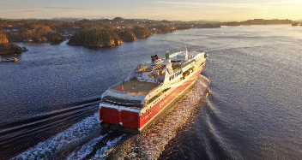
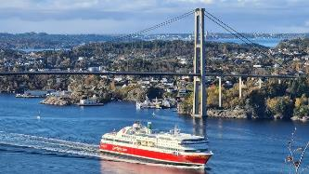
07.00 ล่องเรือชมฟยอร์ดที่สวยงามสู่เมืองเบอร์เก้น ระหว่างเมืองสตาวังเงอร์และเมืองเบอร์เกนด้วยฟยอร์ดไลน์ บนเรือ MS Stavangerfjord หรือ MS Bergensfjord เพลิดเพลินกับอาหารรสเลิศในร้านอาหารที่มีอยู่มากมายพร้อมชื่นชมวิวทะเลและแนวชายฝั่งของนอร์เวย์ระหว่างสองเมืองชายฝั่งตะวันตกนี้สวยงามอย่างน่าทึ่ง เพลิดเพลินกับฟยอร์ดและแนวชายฝั่งนอร์เวย์ตามอัธยาศัย
12.30น. เรือเทียบท่าที่เมืองเบอร์เกน / นำท่านเดินเข้าสู่ตัวเมือง
เที่ยง บริการอาหารกลางวัน ณ ภัตตาคาร
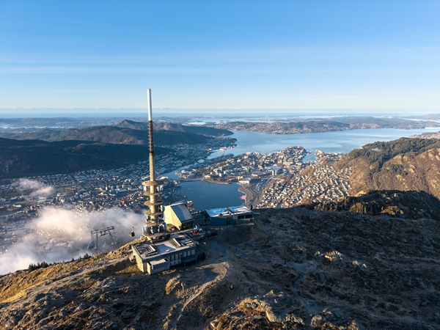
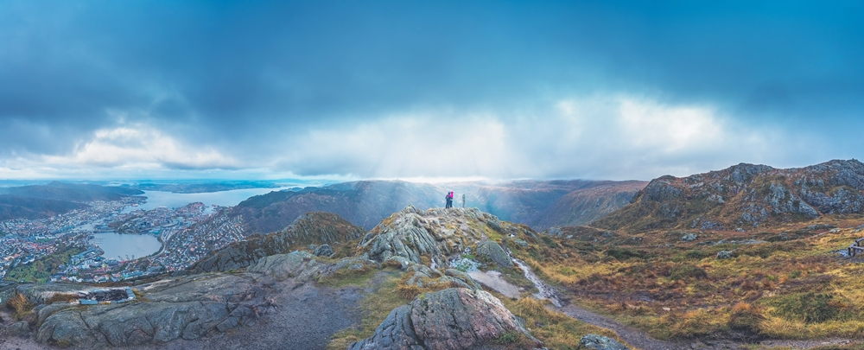
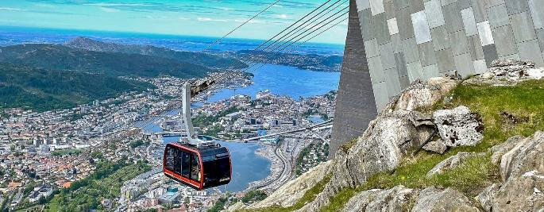
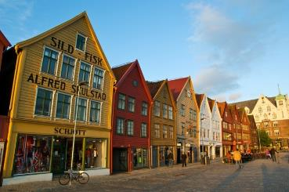
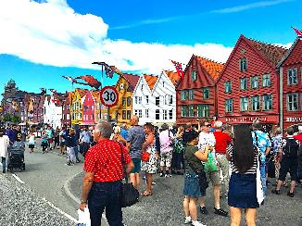
บ่าย หลังอาหาร นำท่านสู่ สถานีรถกระเช้าไฟฟ้า Ulriken 643 ที่เปิดให้บริการมาตั้งแต่ปี 1961โดยกระเช้ากอนโดลารุ่นใหม่ที่ใหญ่ที่สุดในนอร์เวย์ ขึ้นไปจุดสูงสุดของภูเขา 7 ลูกของเบอร์เกนที่ความสูง 643 เมตรเหนือระดับน้ำทะเล และเพลิดเพลินไปกับทัศนียภาพอันสวยงามท่ามกลางธรรมชาติบนภูเขาสูงอย่างแท้จริง ภูเขาอุลริเคนเป็นสัญลักษณ์ของเมืองเบอร์เกนมายาวนาน ชื่ออาจมาจากคำว่า “อุลเฟอร์” ซึ่งแปลว่าหมาป่า หรือ “อุลเฟอร์ อิ คินน์” ซึ่งแปลว่า “หมาป่าบนเนินเขา” หมาป่าเป็นส่วนสำคัญในนิทานพื้นบ้านและธรรมชาติของชาวนอร์ส ดังนั้นชื่อนี้จึงอาจหมายถึงความเชื่อมโยงระหว่างภูเขากับธรรมชาติ หรือลักษณะที่ขรุขระและดุร้าย ในอดีต ภูเขาแห่งนี้เคยเป็นจุดนำทางสำหรับนักเดินเรือที่เดินทางเข้าสู่เมือง ตลอดหลายปีที่ผ่านมา ภูเขาแห่งนี้ได้กลายเป็นจุดหมายปลายทางยอดนิยมสำหรับการเดินป่า เล่นสกี และเที่ยวชมสถานที่ต่างๆ ซึ่งดึงดูดนักท่องเที่ยวจากทั่วทุกมุมโลกสมควรแก่เวลา เดินทางลงจากยอดเขา จากนั้น เดินเล่นที่ตลาดปลา (Fish Market) อันเก่าแก่และศูนย์การคมนาคมทางทะเลและท่องเที่ยวในภูมิภาคนี้ ที่มีทั้งปลาทะเลน้ำลึกชนิดต่าง ๆ และผักผลไม้ท่านจะเพลิดเพลินไปกับการเดินชมเมืองอย่างเต็มที่ ชม “หมู่บ้านชาวประมงโบราณ” (Bryggen) สิ่งก่อสร้างเก่าแก่ที่ยังคงอนุรักษ์อาคารไม้สีสันสวยงามที่มีอายุเกือบ 300 ปี เรียงรายตลอดแนว นับเป็นตัวอย่างการก่อสร้างที่โดดเด่นและมี ความความสำคัญทางประวัติศาสตร์และวัฒนธรรม จนได้รับการจดทะเบียนให้เป็นมรดกโลกโดยองค์การยูเนสโก้
ค่ำ บริการอาหารเย็น ณ ภัตตาคาร / นำท่านเข้าสู่ ที่พัก
ที่พัก : CLARION HOTEL, SCANDIC HOTEL BERGEN หรือที่พักระดับใกล้เคียง
วันที่แปดของการเดินทาง (8) เบอร์เกน – ล่องเรือชมบียอร์นาฟยอร์ด – โรเซนดัล
ออดดา – น้ำตกลาเทฟอสเซน – ชมวิวหมู่บ้านลอฟท์ฮุสจากฟาร์มแอปเปิ้ลบนเนินเขา
พักโรงแรม Hotel Ullensvang (ริมฝั่ง Hardangerfjord)
เช้า บริการอาหารเช้า ที่ห้องอาหารของโรงแรม
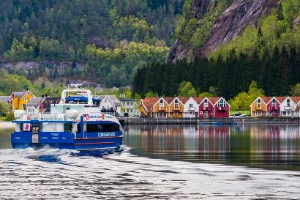
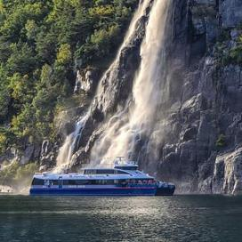
นำท่านล่องเรือ (Rodne Cruise) ชมบียอร์นาฟยอร์ด (Bjørnafjorden) เป็นฟยอร์ดในเขตเวสต์แลนด์ ประเทศนอร์เวย์ ฟยอร์ดแห่งนี้ไหลผ่านเขตเทศบาลของ Austevoll, Bjørnafjorden และ Tysnes เกาะ Tysnesøya ขนาดใหญ่ (และเกาะเล็กๆ จำนวนมากที่อยู่โดยรอบ เช่น Reksteren) ตั้งอยู่ตามแนวด้านใต้ของ Bjørnafjorden และคาบสมุทร Bergen และแผ่นดินใหญ่ตั้งอยู่ตามแนวด้านเหนือและตะวันออกของฟยอร์ด Fusafjorden (และ Samnangerfjorden ที่แยกสาขาออกไป) แยกออกจากฟยอร์ดหลักทางด้านเหนือ ชมหมู่บ้าน

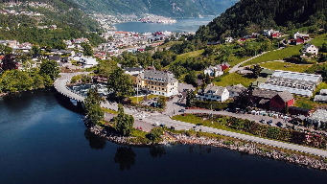
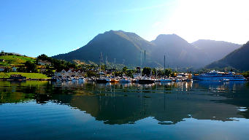
ที่สวยงามระหว่างเส้นทาง เข้าสู่เขตฮาร์ดังเงร์ ฟยอร์ด(Hardangerfjord) สู่ปลายทางที่หมู่บ้านโรเซนดัล (Rosendal) อันเป็นที่ตั้งของภูเขาสูงตระหง่าน น้ำตกอันทรงพลัง ฟยอร์ดที่ระยิบระยับ และบ้านไม้ที่มีเสน่ห์ นำท่านออกเดินทางสู่หมู่บ้านออดดา (Odda) เป็นเมืองประวัติศาสตร์ที่ตั้งอยู่ปลายสุดของฮาร์ดังเงร์ ฟยอร์ด(Hardangerfjorden) รายล้อมไปด้วยภูเขาสูงและทิวทัศน์ฟยอร์ดอันยิ่งใหญ่ มีกิจกรรมต่างๆ มากมายที่นี่และมีความแตกต่างอย่างเห็นได้ชัด Odda เป็นการเดินทางผ่านประวัติศาสตร์ที่น่าตื่นเต้นและธรรมชาติที่น่าทึ่ง
เที่ยง บริการอาหารกลางวัน ณ ภัตตาคาร
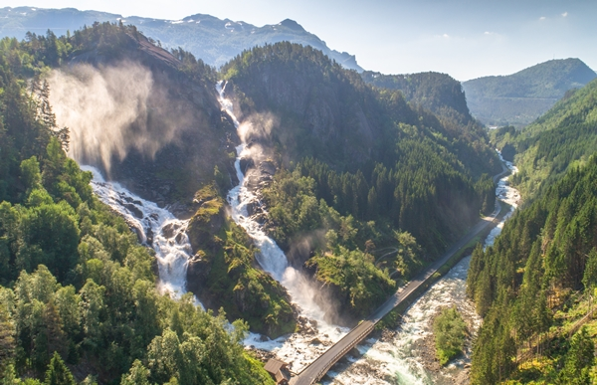
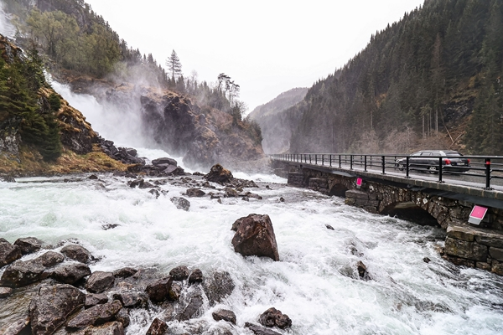
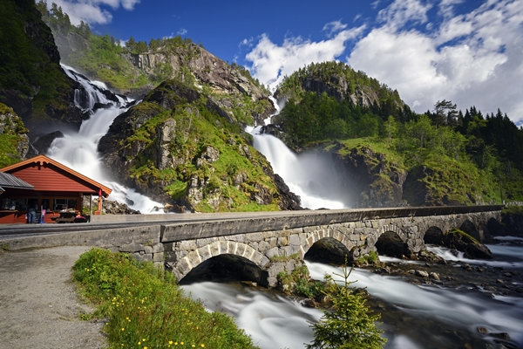
หลังอาหารเดินทางสู่น้ำตกลาเทฟอสเซน (Tjørnadalsfossen) มีความสูง 165 เมตร ในเขต Vestland เป็นน้ำตกที่มีชื่อเสียงที่สุดใน Oddadalen ความสูงชันของน้ำตกคือ 51 เมตร กว้างถึง 400 เมตร น้ำตกแห่งนี้เป็นหนึ่งในแหล่งท่องเที่ยวทางธรรมชาติที่มีผู้เยี่ยมชมมากที่สุดแห่งหนึ่งของนอร์เวย์ จากนั้นเดินทางสู่ “หมู่บ้านลอฟท์ฮุส” (Lofthus) ซึ่งมักถูกเรียกว่า “กล้วยไม้แห่งฮาร์ดังเงอร์” และตั้งอยู่อย่างเงียบสงบใกล้กับฟยอร์ด “Sørfjorden” ที่สวยงาม ซึ่งเป็นพื้นที่สวยงามของที่ราบสูงฮาร์ดังเงอร์วิดดา (Hardangervidda) อันกว้างใหญ่ และ “ธารน้ำแข็งโฟลเกฟอนนา” (Folgefonna Glacier) ขนาดใหญ่บนคาบสมุทรโฟลเกฟอนนาตอนกลางของนอร์เวย์
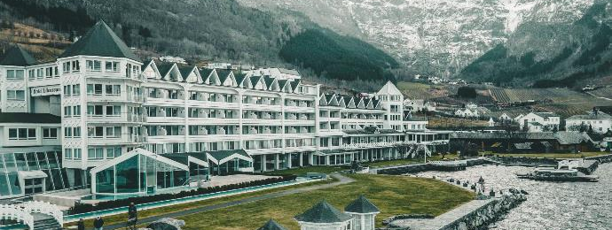
จากนั้น นำท่านเข้าที่พัก Hotel Ullensvang ที่หรูหรา มีวิวทิวทัศน์ของธารน้ำแข็งโฟลเกฟอนนา ตัวโรงแรมตั้งอยู่ริมฝั่งฮาร์ดังเงอร์ฟยอร์ดแสนโรแมนติค อิสระทุกท่านพักผ่อนอัธยาศัยในโรงแรม ท่านสามารถเดินเล่นชมความงดงามของ Hardangerfjord และธารน้ำแข็ง Folgefonna หรือใช้บริการเรือคายัค, เซาว์น่าในโรงแรมที่พัก
ค่ำ บริการอาหารเย็น ณ ห้องอาหารของโรงแรม
ที่พัก : ULLENSVANG HOTEL / หรือที่พักระดับใกล้เคียง
วันที่เก้าของการเดินทาง(9) อูเลนสแวง – ไอด์ฟยอร์ด – เส้นทางโรแมนติค (E7)
น้ำตกโวริงฟอสเซน – ออสโล
เช้า บริการอาหารเช้า ณ ห้องอาหารของโรงแรม
*** พักผ่อนตามอัธยาศัยในโรงแรมที่พัก ***
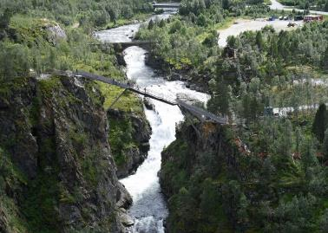
ได้เวลาสมควรนำท่านเดินทางสู่ ‘น้ำตกโวริงฟอสเซน’ (Vøringsfossen) น้ำตกสูง 182 เมตร ซึ่งเป็นหนึ่งในสถานที่ท่องเที่ยวที่ยิ่งใหญ่ที่สุดในภูมิภาคฮาร์ดังเงอร์ นำน้ำจากภูเขาฮาร์ดังเงอร์วิดดา ลงมาสู่หุบเขามาโบดาเลน (Måbødalen) ที่ลึกและสูงชันเป็นผลมาจากธารน้ำแข็งและการกัดเซาะของสายน้ำเกิดเป็นช่องแคบและหุบเขากว้างใหญ่ และสร้างบรรยากาศที่น่าอัศจรรย์ราวกับฉากในภาพยนตร์ ชมวิวบนสะพานเดินข้ามน้ำตกแห่งใหม่สร้างขึ้นในปี 2020 (ขึ้นอยู่กับสภาพอากาศ) และเมื่อเริ่มเดินไปรอบ ๆ จุดชมวิวมากขึ้นท่านจะว่าหุบเขาแห่งนี้งดงามเพียงใด ได้เวลาอันสมควรเดินทางสู่หมู่บ้าน “ไอด์ฟยอร์ด” (Eidfjord) ฟยอร์ดแสนสวยที่มีเอกลักษณ์ สัมผัสใกล้ชิดกับ
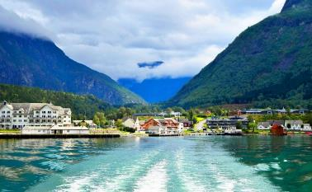
ธรรมชาติ และวัฒนธรรม อย่างแท้จริง หมู่บ้านแห่งนี้เป็นศูนย์กลางการค้าที่สำคัญที่ปลายสุดของเส้นทางหลักสายหนึ่งของภูมิภาคฮาร์ดังเงอร์ มีการขุดค้นพบหมู่บ้านและสุสานฝังศพยุคไวกิ้ง ถูกพบอยู่บนเนินเขาเหนือหมู่บ้านและโบสถ์หลังแรกถูกสร้างขึ้นที่นี่ในปี 1309 และยังคงตั้งอยู่ในปัจจุบัน เรียกว่า Old Eidfjord Church ไอด์ฟยอร์ดยังเป็นที่ตั้งของโรงไฟฟ้า Sima ซึ่งเป็นหนึ่งในโรงไฟฟ้าพลังน้ำที่ใหญ่ที่สุดในยุโรปปัจจุบัน มีโรงแรม เกสต์เฮาส์ จุดตั้งแคมป์ ร้านขายของที่ระลึกมากมาย และเป็นท่าเรือสำราญขนาดใหญ่
เที่ยง บริการอาหารกลางวัน ณ ภัตตาคาร
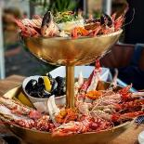
บ่าย หลังอาหารเดินทางสู่เดินทางสู่ กรุงออสโล (Oslo) (290 กม.) เป็นเมืองหลวงของประเทศนอร์เวย์ที่งดงามและมีความหลากหลายทางวัฒนธรรม ตั้งอยู่ทางตะวันออกเฉียงใต้ของประเทศล้อมรอบด้วยฟยอร์ดออสโลทางทิศใต้ ออสโลเป็นเมืองที่เดินทางสะดวกและเป็นศูนย์กลางการเดินทางทั้งในประเทศและต่างประเทศของนอร์เวย์
ค่ำ บริการอาหารค่ำ ณ ภัตตาคารมื้อพิเศษ “SEA FOOD PLATTER” ทะเลรวมสดๆจากทะเลเหนือ พร้อมเครื่องดื่ม (กุ้งมังกร, หอยนางรม, หอยแมลงภู่และกุ้ง) https://youtube.com/shorts/Lz1X-0gtTx8?si=Vs5ozLdXgMINjTLS
พักที่: RADISSON BLU PARK HOTEL หรือระดับใกล้เคียง
วันที่สิบของการเดินทาง(10) ออสโล – ชมเมือง – ช้อปปิ้ง
เช้า บริการอาหารเช้า ณ ห้องอาหารของโรงแรม
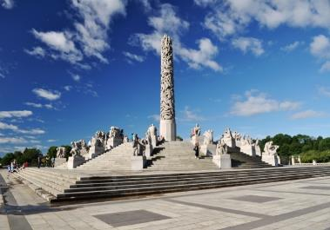
นำท่านชม “กรุงออสโล” เมืองหลวงของประเทศนอร์เวย์ ตั้งอยู่ขอบด้านเหนือของอ่าวฟยอร์ดที่ชื่อออสโลฟยอร์ด ตัวเมืองประกอบด้วยเกาะ 40 เกาะ เกาะใหญ่ที่สุดชื่อ MALMOYA นอกจากนี้ ยังมีทะเลสาบกว่า 343 แห่งซึ่งเป็นแหล่งน้ำจืดสำคัญ นำท่าน “เข้าชมสวนประติมากรรมวิกแลนด์” ชมผลงานของปฏิมากรเอกชาวนอร์เวย์ชื่อกุสตาฟ วิกเกแลนด์ ที่ใช้เวลา 40 ปี ในการแกะกลุ่มรูปสลักหินแกรนิตและทองแดง ตรงใจกลางของอุทยานเป็นที่ตั้งของรูปแกะสลักหินแกรนิตชิ้นโบว์แดงของท่านชื่อ "โมโนลิท" (สูง 17 เมตร) ท่านขึ้นสู่ จุดชมวิว “ชมลานกระโดดสกีโฮเมนคอเลน” (Holmenkollen Ski Jump) ซึ่งสร้างขึ้นเพื่อเป็นสถานที่แข่งขันกระโดดสกีที่มี่ชื่อเสียงที่สุดของนอร์เวย์
เที่ยง บริการอาหารกลางวัน ณ ภัตตาคาร
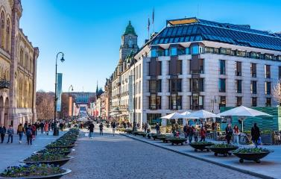
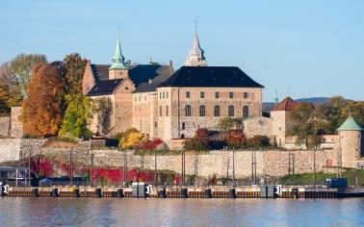
บ่าย นำท่านเดินเล่นบริเวณท่าเรือเอเคอร์บรูค (Aker Brygge) ในอดีตกว่าร้อยปีมาแล้ว เคยเป็นท่าเรือที่ใหญ่ที่สุดแห่งหนึ่งในนอร์เวย์ เป็นที่ตั้งของศาลาว่าการ (Town Hall) แนวอาร์ตเดคโคสถาปัตยกรรมที่ดูทันสมัย ประดับไปด้วยนํ้าพุ สวน และประติมากรรมเติมแต่งให้ดูกลมกลืนบนเนินเขาเหนือท่าเรือยังเป็นที่ตั้งของ “ปราสาทและป้อมปราการอาร์เคอร์ชูส์” Akershus Fortress ปราสาทและป้อมโบราณแห่งนี้ที่สร้างขึ้นใน ปี 1299 ในสมัยของกษัตริย์ฮากอนที่ 5 บนเนินเขาริมทะเล อิสระทุกท่านในย่าน “ถนนคาร์ล โจฮัน” ถนนช้อปปิ้งที่มีสินค้ามากมาย รวมถึงยังเป็นที่ตั้งของ “โรงละครแห่งชาติ” ที่สร้างขึ้นในปี 1899, “มหาวิทยาลัยออสโล” มหาวิทยาลัยที่เก่าแก่ที่สุดของนอร์เวย์ สร้างขึ้นในปี 1852, และ “อาคารรัฐสภา” (Stortinget) ที่เปิดใช้มาตั้งแต่ปี 1866 จากนั้นอิสระกับการเดินเล่นถ่ายภาพอาคารเก่าแก่โบราณตลอดเส้นทางเดินลงมาจากเนินด้านหน้าพระราชวัง หรือช้อปปิ้งย่านถนนคาร์ลโจฮันตามอัธยาศัย
ค่ำ บริการอาหารค่ำ ณ ภัตตาคาร
พักที่: RADISSON BLU PARK HOTEL หรือระดับใกล้เคียง
วันที่สิบเอ็ดของการเดินทาง(11) ออสโล – กรุงเทพฯ
เช้า บริการอาหารเช้า ณ ห้องอาหารของโรงแรม
ได้เวลาอันสมควร นำท่านเดินทางสู่ สนามบินออสโล
14.25น. เดินทางสู่ สนามบินสุวรรณภูมิ โดยสายการบินไทย แอร์เวย์ เที่ยวบินที่ TG 955
วันที่สิบสองของการเดินทาง(12) กรุงเทพฯ
06.00น. เดินทางถึง สนามบินสุวรรณภูมิ โดยสวัสดิภาพพร้อมความประทับใจ
************************* DENMARK – SOUTH NORWAY 12 DAYS *************************

*** หมายเหตุ โปรแกรมการเดินทางอาจเปลี่ยนแปลงได้ตามความเหมาะสม เนื่องจากสภาพ ลม ฟ้า อากาศ, การล่าช้าอันเนื่องมาจากสายการบิน และสถานการณ์ในต่างประเทศที่ทางคณะเดินทางในขณะนั้น เพื่อความปลอดภัยในการเดินทาง โดยบริษัทฯ ได้มอบหมายให้ หัวหน้าทัวร์ผู้นำทัวร์ มีอำนาจตัดสินใจ ณ ขณะนั้นทั้งนี้การตัดสินใจ จะคำนึงถึงผลประโยชน์ของหมู่คณะเป็นสำคัญ เมื่อท่านทำการจองและชำระเงินมัดจำแล้ว บริษัทฯ ถือว่าท่านได้ยอมรับเงื่อนไขของทางบริษัทฯ แล้ว
อัตราค่าบริการ & รวมค่าวีซ่า & ทิปพนักงานขับรถ & พนักงานยกกระเป๋า(โรงแรม)
จำนวนผู้ร่วมเดินทาง  12 ท่านขึ้นไป | ผู้ใหญ่  พักห้องละ 2 ท่าน | เด็กอายุต่ำกว่า 12 ปี  พักกับผู้ใหญ่ 1 ท่าน | เด็กอายุต่ำกว่า 12 ปี  พักกับผู้ใหญ่ 2 ท่าน  (เสริมเตียง) | พักเดี่ยว
30 พ.ค. – 10 มิ.ย.69 | 222,900 | 222,900 | 222,900 | 59,900
24 มิ.ย. – 05 ก.ค.69 | 222,900 | 222,900 | 222,900 | 59,900
23 ก.ค. – 03 ส.ค.69 | 229,900 | 229,900 | 229,900 | 65,900
11 – 22 ส.ค.69 | 229,900 | 229,900 | 229,900 | 65,900
17 – 28 ก.ย.69 | 222,900 | 222,900 | 222,900 | 59,900
02 – 13 ต.ค.69 | 222,900 | 222,900 | 222,900 | 59,900
16 – 27 ต.ค.69 | 222,900 | 222,900 | 222,900 | 59,900
ต้องการเดินทางโดยชั้นธุรกิจ (Business Class) กรุณาสอบถามราคาเพิ่มเติมจากเจ้าหน้าที่บริษัทฯ

อัตราค่าบริการนี้รวม
- ค่าตั๋วเครื่องบินไป-กลับ กรุงเทพฯ-โคเปนเฮเกน // ออสโล-กรุงเทพฯ
- ค่ารถปรับอากาศนำเที่ยวตามระบุไว้ในรายการ พร้อมคนขับรถที่ชำนาญเส้นทาง กฎหมายในยุโรปไม่อนุญาตให้คนขับรถเกิน 12 ช.ม./วัน
- โรงแรมที่พักตามระบุหรือเทียบเท่าในระดับเดียวกัน โรงแรมส่วนใหญ่ในยุโรปจะไม่มีเครื่องปรับอากาศ เนื่องจากอยู่ในแถบที่มีอุณหภูมิต่ำและราคาโรงแรมจะปรับขึ้น 3-4 เท่าตัว หากวันเข้าพักตรงกับงานเทศกาลหรือการประชุมต่างๆ อันเป็นผลที่ทำให้ต้องมีการปรับเปลี่ยนย้ายเมือง โดยคำนึงถึงความเหมาะสมเป็นหลัก
- ค่าพนักงานยกกระเป๋า ณ โรงแรมที่พัก
- ค่าธรรมเนียมในการยื่นวีซ่ายุโรปหรือกลุ่มเชงเก้นวีซ่า และค่าธรรมเนียมวีซ่า ทางสถานทูตไม่คืนให้ท่านไม่ว่าท่านจะผ่านการพิจารณาหรือไม่ก็ตาม
- ค่าอาหารที่ระบุในรายการ ให้ท่านได้เลิศรสกับอาหารท้องถิ่นในแต่ละประเทศ
- ค่าบริการนำทัวร์โดยหัวหน้าทัวร์ผู้มีประสบการณ์นำเที่ยวให้ความรู้ และคอยดูแลอำนวยความสะดวกตลอดการเดินทาง
- ค่าทิปพนักงานขับรถและไกด์ท้องถิ่นตลอดการเดินทาง
9. น้ำดื่มบนรถตลอดการเดินทาง ค่าประกันสุขภาพและอุบัติเหตุในการเดินทางวงเงินท่านละ 2,000,000 บาท (ตามเงื่อนไขกรมธรรม์) หากท่านอายุเกิน 75 ปี หรือไม่ได้เดินทางไปและกลับพร้อมกรุ๊ป ท่านต้องซื้อประกันเดี่ยวเพิ่ม
อัตราค่าบริการนี้ไม่รวม
- ค่าภาษีมูลค่าเพิ่ม 7 % และค่าภาษีหัก ณ ที่จ่าย 3 %
- ค่าทิปหัวหน้าทัวร์ วันละ 100 บาท / วัน / ท่าน (1,200 บาท)
- ค่าใช้จ่ายส่วนตัว อาทิ ค่าโทรศัพท์ ค่าซักรีด ค่าเครื่องดื่มและอาหารนอกเหนือจากที่ระบุในรายการ
- ค่าผกผันของภาษีน้ำมันที่ทางสายการบินแจ้งเปลี่ยนแปลงกะทันหัน
เงื่อนไขการสำรองที่นั่ง และการชำระเงิน
- กรุณาจองล่วงหน้าพร้อมชำระงวดแรก 100,000 บาท เมื่อจอง พร้อมแฟกซ์สำเนาหน้าหนังสือเดินทาง Passport มายังบริษัท และค่าใช้จ่ายส่วนที่เหลือกรุณาชำระก่อนการเดินทางไม่น้อยกว่า 20 วัน มิฉะนั้นจะถือว่าท่านยกเลิกการเดินทาง
- เนื่องจากรายการทัวร์นี้เป็นแบบเหมาจ่ายเบ็ดเสร็จ หากท่านสละสิทธิ์การใช้บริการใดๆตามรายการ หรือถูกปฏิเสธการเข้า และออกประเทศไม่ว่าในกรณีใดก็ตาม บริษัทฯ ขอสงวนสิทธิ์ไม่คืนเงินในทุกกรณี
- บริษัทฯ ขอสงวนสิทธิ์ยกเลิกการเดินทางก่อนล่วงหน้า 10 วัน ซึ่งจะเกิดขึ้นได้ก็ต่อเมื่อไม่สามารถทำกรุ๊ปได้อย่างน้อย 15 ท่าน และหรือ ผู้ร่วมเดินทางในคณะไม่สามารถผ่านการพิจารณาวีซ่าได้ครบ 10 ท่าน ซึ่งในกรณีนี้ ทางบริษัทฯ ยินดีคืนเงินให้ทั้งหมดหักค่าธรรมเนียมวีซ่า หรือจัดหาคณะทัวร์อื่นให้ ถ้าท่านต้องการ
- บริษัทฯ ขอสงวนสิทธิ์ที่จะเปลี่ยนแปลงรายละเอียดบางประการในทัวร์นี้ เมื่อเกิดเหตุจำเป็น สุดวิสัย จนไม่อาจแก้ไขได้ และจะไม่รับผิดชอบใดๆ ในกรณีที่สูญหาย สูญเสียหรือได้รับบาดเจ็บ ที่นอกเหนือความ รับผิดชอบของหัวหน้าทัวร์และเหตุสุดวิสัยบางประการเช่น การนัดหยุดงาน ภัยธรรมชาติ การจลาจล ต่าง ๆ
- เมื่อท่านได้ชำระเงินมัดจำหรือทั้งหมด ไม่ว่าจะเป็นการชำระผ่านตัวแทนของบริษัทฯ หรือชำระโดยตรงกับทางบริษัทฯ ทางบริษัทฯ จะขอถือว่าท่านรับทราบและยอมรับในเงื่อนไขต่างๆของบริษัทฯ ที่ได้ระบุไว้โดยทั้งหมด
หมายเหตุ
- บริษัทฯ จะทำการยื่นวีซ่าของท่านก็ต่อเมื่อในคณะมีผู้สำรองที่นั่งครบ 10 ท่าน และได้รับคิวการตอบรับจากทางสถานทูต เนื่องจากบริษัทฯ จะต้องใช้เอกสารต่างๆที่เป็นกรุ๊ปในการยื่นวีซ่า อาทิ ตั๋วเครี่องบิน ห้องพักที่คอนเฟิร์มมาจากทางยุโรป ประกันการเดินทาง ฯลฯ ทางท่านจะต้องรอให้คณะครบ 10 ท่าน จึงจะสามารถยื่นวีซ่าให้กับทางท่านได้อย่างถูกต้อง
- หากในช่วงที่ท่านเดินทางคิววีซ่ากรุ๊ปในการยื่นวีซ่าเต็ม ทางบริษัทต้องขอสงวนสิทธิ์ในการยื่นวีซ่าเดี่ยว ซึ่งทางท่านจะต้องเดินทางมายื่นวีซ่าด้วยตัวเอง ตามวัน และเวลานัดหมายจากทางสถานทูต โดยมีเจ้าหน้าที่ของบริษัทคอยดูแล และอำนวยความสะดวก
- เอกสารต่างๆที่ใช้ในการยื่นวีซ่าท่องเที่ยวทวีปยุโรป ทางสถานทูตเป็นผู้กำหนดออกมา มิใช่บริษัททัวร์เป็นผู้กำหนด ท่านที่มีความประสงค์จะยื่นวีซ่าท่องเที่ยวทวีปยุโรป กรุณาจัดเตรียมเอกสารให้ถูกต้อง และครบถ้วนตามที่สถานทูตต้องการ เพราะจะมีผลต่อการพิจารณาวีซ่าของท่าน บริษัททัวร์เป็นแต่เพียงตัวกลาง และอำนวยความสะดวกในการยื่นวีซ่าเท่านั้น มิได้เป็นผู้พิจารณาว่าวีซ่าให้กับทางท่าน
- กรณีวีซ่าที่ท่านยื่นไม่ผ่านการพิจารณา และคณะสามารถออกเดินทางได้ ท่านจะต้องเสียค่าใช้จ่ายจริงที่เกิดขึ้นดังต่อไปนี้
- ค่าธรรมเนียมการยื่นวีซ่าและค่าดำเนินการ ทางสถานทูตจะไม่คืนค่าธรรมเนียมใดๆทั้งสิ้นแม้ว่าจะผ่านหรือไม่ผ่านการพิจารณา
- ค่ามัดจำตั๋วเครื่องบิน หรือตั๋วเครื่องบินที่ออกมาจริง ณ วันยื่นวีซ่า ซึ่งตั๋วเป็นเอกสารที่สำคัญในการยื่นวีซ่า หากท่านไม่ผ่านการพิจารณา ตั๋วเครื่องบินถ้าออกตั๋วมาแล้วจะต้องทำการ REFUND โดยจะมีค่าธรรมเนียมที่ท่านต้องถูกหักบางส่วน และส่วนที่เหลือจะคืนให้ท่านภายใน 45-60 วัน (ตามกฎของแต่ละสายการบิน) ถ้ายังไม่ออกตั๋วท่านจะเสียแต่ค่ามัดจำตั๋วตามจริงเท่านั้น
- ค่าห้องพักในทวีปยุโรป ถ้าคณะออกเดินทางได้ และท่านไม่ผ่านการพิจารณาวีซ่า ตามกฎท่านจะต้องโดนค่ามัดจำห้องพัก2-3 คืนแรก หากท่านไม่ปรากฏตัวตามวันที่เข้าพัก ทางโรงแรมจะต้องยึดค่าห้อง 100% ในทันที ทางบริษัทจะแจ้งให้ท่านทราบ และมีเอกสารชี้แจงให้ท่านเข้าใจ
- หากท่านผ่านการพิจารณาวีซ่า แล้วยกเลิกการเดินทางทางบริษัทขอสงวนสิทธิ์ในการยึดค่าใช้จ่ายทั้งหมด 100%
- กรณีท่านที่ประสงค์พักแบบห้องสามเตียง(Triple Room) หากทางโรงแรมที่พักไม่สามารถจัดห้องพักแบบสามเตียงได้ อาจต้องเป็นเตียงเสริมแทน หรือ อาจต้องแยกเป็นห้องสองเตียง 1 ห้องและห้องเตียงเดียว 1 ห้อง ซึ่งมีค่าใช้จ่ายสำหรับค่าห้องเดียวทั้งนี้ทางลูกค้าต้องเป็นผู้จ่ายค่าห้องเดียวเอง (ทางบริษัทฯ ขอแนะนำให้พักสองห้อง)
- ทางบริษัทเริ่มต้น และจบ การบริการ ที่สนามบินสุวรรณภูมิ กรณีท่านเดินทางมาจากต่างจังหวัด หรือต่างประเทศ และจะสำรองตั๋วเครื่องบิน หรือพาหนะอย่างหนึ่งอย่างใดที่ใช้ในการเดินทางมาสนามบิน ทางบริษัทจะไม่รับผิดชอบค่าใช้จ่ายในส่วนนี้ เพราะเป็นค่าใช้จ่ายที่นอกเหนือจากโปรแกรมการเดินทางของบริษัท ฉะนั้นท่านควรจะให้กรุ๊ป FINAL 100% ก่อนที่จะสำรองยานพาหนะ
- รูปภาพใช้เพื่อการโฆษณาเท่านั้น
เงื่อนไขการยกเลิก
- ยกเลิกก่อนการเดินทาง 50 วัน - คืนค่าใช้จ่ายทั้งหมด ยกเว้นกรุ๊ปที่เดินทางช่วงวันหยุด หรือเงินค่ามัดจำที่ต้องการันตีที่นั่งกับสายการบิน หรือ กรุ๊ปที่มีการการันตีค่ามัดจำที่พักโดยตรงหรือโดยการผ่านตัวแทนในประเทศ หรือต่างประเทศและไม่อาจขอคืนเงินได้ (ค่าใช้จ่ายตามความเป็นจริง)
- ยกเลิกก่อนการเดินทาง 26-49 วันขึ้นไป – เก็บค่าใช้จ่าย 50 % ของราคาทัวร์
- ยกเลิกก่อนการเดินทาง 1-25 วัน – เก็บค่าบริการทั้งหมด 100 %
เอกสารที่ใช้ประกอบในการยื่นวีซ่า VISA (ทุกท่านต้องมาโชว์ตัวและสแกนนิ้วในวันยื่นวีซ่า)
- หนังสือเดินทาง (ตัวจริง) ที่เหลืออายุใช้งานไม่ต่ำกว่า 6 เดือน และมีหน้าหนังสือเดินทางว่างอย่างน้อย 3 หน้า
- รูปถ่ายสี ฉากหลังเป็นสีขาวเท่านั้น ขนาด 1.5 x 2 นิ้ว จำนวน 3 รูป (ต้องถ่ายไว้ไม่เกิน 6 เดือน) หน้าตรง ไม่สวมแว่นตา ไม่ยิ้มเห็นฟัน ขึ้นอยู่กับประเทศที่จะเดินทาง
- หลักฐานแสดงสถานะการทำงาน 1 ชุด
*** กรณีค้าขาย/เจ้าของกิจการ: หลักฐานทางการค้า เช่น สำเนาใบรับรองจากกระทรวงพาณิชย์หรือใบทะเบียนการค้าที่มีชื่อผู้เดินทาง หรือหนังสือรับรองบริษัท DBD อายุย้อนหลังไม่เกิน 3 เดือน (นับจากวันที่จะยื่นวีซ่า)
*** กรณีพนักงานและผู้ถือหุ้น: หนังสือรับรองการทำงาน (ตัวจริง)เป็นภาษาอังกฤษ ระบุตำแหน่ง เงินเดือน และวันเริ่มงาน พร้อมสลิปเงินเดือน ย้อนหลัง 3 เดือน อายุย้อนหลังไม่เกิน 1 เดือน (นับจากวันที่จะยื่นวีซ่า)
*** กรณีข้าราชการ: หนังสือรับรองจากต้นสังกัด (ตัวจริง) เป็นภาษาอังกฤษ ระบุตำแหน่ง เงินเดือน และวันเริ่มงานพร้อมสลิปเงินเดือน ย้อนหลัง 3 เดือน อายุย้อนหลังไม่เกิน 1 เดือน (นับจากวันที่จะยื่นวีซ่า)
*** กรณีนักเรียนและนักศึกษา: หนังสือรับรองการเป็นนักเรียนหรือนักศึกษา (ตัวจริง) เป็นภาษาอังกฤษจากสถาบันที่ศึกษาอยู่ อายุย้อนหลังไม่เกิน 1 เดือน (นับจากวันที่จะยื่นวีซ่า)
- หนังสือแสดงการเคลื่อนไหวทางบัญชี (Bank Statement) (ตัวจริง)บัญชีออมทรัพย์ ย้อนหลัง 6 เดือน โดยต้องมีเลขที่บัญชีระบุอยู่ทุกหน้า (สถานทูตพิจารณาบัญชีออมทรัพย์เป็นอันดับแรก) แต่ในกรณีที่ยอดเงินในบัญชีออมทรัพย์ไม่ถึง 6 หลัก สามารถแนบ Statement สมุดบัญชีฝากประจำเพิ่มเติมในการยื่นได้) ( สถานทูตไม่รับบัญชีกระแสรายวัน)
- หนังสือรับรองจากธนาคาร (สถานทูตพิจารณาบัญชีออมทรัพย์เป็นอันดับแรก) ในการออกจดหมายรับรองกรุณาระบุคำว่า TO WHOM IT MAY CONCERN แทนการใช้ชื่อแต่ละสถานทูต (เนื่องจากประเทศในยุโรปเข้าร่วมกลุ่มยูโรโซน) กรุณาสะกดชื่อให้ตรงกับหน้าพาสปอร์ต และหมายเลขบัญชีเล่มเดียวกับ Statement ที่ท่านจะใช้ยื่นวีซ่า (ใช้เวลาดำเนินการขอประมาณ 3-5 วันทำการ) โดยต้องทำแยกกัน ระบุตามชื่อผู้เดินทาง 1 ท่าน / 1 ฉบับ (ตัวจริง / ไม่สามารถถ่ายเอกสารได้ ) ในกรณีเป็น บิดา/มารดา/บุตร, สามี/ภรรยา และญาติ (สามารถรับรองค่าใช้จ่ายให้กันได้)
- กรณีเด็กอายุต่ำกว่า 20 ปีบริบูรณ์ หากเด็กไม่ได้เดินทางกับบิดา/มารดาคนใดคนหนึ่ง หรือบิดามารดาไม่ได้เดินทางทั้งสองคน ต้องมีจดหมายยินยอมให้เดินทางไปต่าง ประเทศจากบิดา & มารดา ซึ่งจดหมายต้องออกโดยที่ว่าการอำเภอ โดยระบุประเทศและวันเดินทาง (ตัวจริง)
- สำเนาบัตรประชาชน 1 ชุด / สำเนาทะเบียนบ้าน 1 ชุด / สำเนาสูติบัตร 1 ชุด (กรณีอายุต่ำกว่า 20 ปี)
- สำเนาทะเบียนสมรส / สำเนาทะเบียนหย่า / สำเนาใบมรณะบัตร (กรณีเป็นหม้าย) / สำเนาใบเปลี่ยนชื่อ-สกุล อย่างละ 1 ชุด (ถ้ามี)
*** กรณีที่สถานทูตมีการเรียกสัมภาษณ์ กรุณาเตรียมเอกสารตัวจริงทั้งหมด ไปในวันนัดสัมภาษณ์ด้วย
*** สถานทูตอาจมีการขอเอกสารอย่างอื่นเพิ่มเติม ตามดุลพินิจของสถานทูต อย่างกะทันหัน จึงขอความกรุณาเตรียมเอกสารเพิ่มเติมให้ครบถ้วน ตามที่สถานทูตขอ เพื่อความสะดวกในการพิจารณาอนุมัติ 88ออกวีซ่าสำหรับสถานทูต
- การบิดเบือนข้อเท็จจริงประการใดก็ตามอาจจะถูกระงับมิให้เดินทางเข้าประเทศในกลุ่มเชงเก้นเป็นการถาวร และถึงแม้ว่าท่านจะถูกปฏิเสธวีซ่าสถานทูตไม่คืนค่าธรรมเนียมที่ได้ชำระไปแล้วและหากต้องการขอยื่นคำร้องใหม่ก็ต้องชำระค่าธรรมเนียมใหม่ทุกครั้ง
- หากสถานทูตมีการสุ่มเรียกสัมภาษณ์บางท่าน ทางบริษัทฯขอความร่วมมือในการเชิญท่านไปสัมภาษณ์ตามนัดหมายและโปรดแต่งกายสุภาพ ทั้งนี้ทางบริษัทฯ จะส่งเจ้าหน้าที่ไปอำนวยความสะดวก และประสานงานตลอดเวลาและหากสถานทูตขอเอกสารเพิ่มเติมทางบริษัทใคร่ขอรบกวนท่านจัดส่งเอกสารดังกล่าวเช่นกัน
- กรณีที่ท่านยกเลิกการเดินทางภายหลังจากได้วีซ่าแล้ว ทางบริษัทฯขอสงวนสิทธิ์ในการแจ้งสถานทูตยกเลิกวีซ่าของท่าน เนื่องจากการขอวีซ่าในแต่ละประเทศจะถูกบันทึกไว้เป็นสถิติในนามของบริษัทฯ
- ทางสถานทูตจะรับพิจารณาเฉพาะท่านที่มีเอกสารพร้อมและมีความประสงค์ที่จะเดินทางไปท่องเที่ยวยังประเทศตามที่ระบุเท่านั้น การปฏิเสธวีซ่าอันเนื่องมาจากหลักฐานในการขอยื่นวีซ่าปลอมหรือผิดวัตถุประสงค์ในการยื่นขอวีซ่าท่องเที่ยว ทางบริษัทฯ ขอสงวนสิทธิ์ในการคืนเงิน โดยจะหักค่าใช้จ่ายที่เกิดขึ้นจริงและจะคืนให้ท่านหลังจากทัวร์ออกเดินทางภายใน 30 วัน โปรแกรมการเดินทางอาจเปลี่ยนแปลงได้ตามความเหมาะสม ทั้งนี้จะคำนึงถึงประโยชน์และความปลอดภัยของผู้เดินทางเป็นหลัก

